Hålltorps kvarn 1942 med boendebyggnader rivna 1939-1940
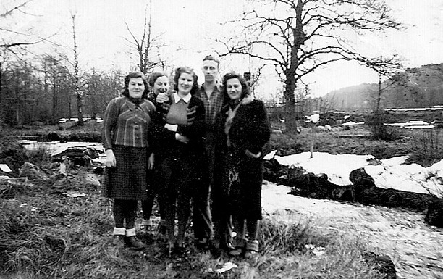
Bild från Helena Bromér, 2014, dotter till Iris Bromér på bilden, född Ohlsson. På bilden längst till höger.
På den här bilden 1942 vid Tre Bäckar, som platsen redan nu döpts till, ser vi delar av det första gänget medarbetare hos Agda Österberg. Man kan se kvarngrunden vid bäcken bakom dem till höger. Det ser ut som om delar av byggnad finns kvar till vänster om gruppen och nytt virke efter bygget av Tre Bäckar ligger bakom dem till vänster. Tre Bäckar ligger åt vänster utanför bild och stod färdigt 1940 i sin första etapp.
Tre Bäckars arbetare består av från vänster;
Inga Olsson, Märta Persson, Britta Löfgren, Gösta Lundblad och Iris Olsson.
Farfar och farmor till Inga och Iris Olsson;
Johan O. Ohlsson och Anna Maria f. Kyrk, Storekullen/Björkedalen, Varnhem
Far & mor till Inga och Iris;
Karl & Hilda Olsson, Storekullen

